Revisi Maret 2022

SISTEM PAKAR DIAGNOSA KONDISI GIGI TIRUAN MENGGUNAKAN METODE NAÏVE BAYES CLASSIFIER

Orin Nuraeni¹⁾, Fitriyani²⁾
¹ Program Studi Sistem Informasi, Universitas Adhirajasa Reswara Sanjaya, Jl. Terusan Sekolah No. 1-2, Cicaheum, Kec. Kiaracondong, Kota Bandung (penulis 1)
² Program Studi Sistem Informasi, Universitas Adhirajasa Reswara Sanjaya, Jl. Terusan Sekolah No. 1-2, Cicaheum, Kec. Kiaracondong, Kota Bandung (penulis 2)
Co Responden Email: fitriyani@ars.ac.id

Article history  Received ………..  Revised ………..  Accepted ………..  Available online ………..  Keywords  Android Application, Denture, Naïve Bayes.. | Abstract  Teeth are one of the most important limbs because they are used daily to chew food. Some diseases cause teeth to become damaged and cannot be used to chew properly, this led to the creation of dentures as a substitute for natural teeth. Dentures are also very useful for the TNI so the Air Force has a special hospital to provide dentures and consult if there is damage. The problem is that many TNI outside Jakarta has come to the Martadinata TNI Hospital for consultation, even though the dentures are still good. This study aims to create an application that can make it easier for TNI throughout Indonesia to be able to consult or get an early diagnosis of whether the dentures used must be replaced immediately or can still be used. The research method used is the Naïve Bayes Classifier method which works based on probability. The result of this study is the decision of whether the denture should be consulted or not.
Riwayat  Diterima ………..  Revisi ………..  Disetujui ………..  Terbit ………..  Kata Kunci  Aplikasi Android, Gigi Tiruan, Naïve Bayes | Abstrak  Gigi merupakan salah satu anggota tubuh yang sangat penting karena digunakan setiap hari untuk mengunyah makanan. Terdapat penyakit yang menyebabkan gigi menjadi rusak dan tidak bisa digunakan untuk mengunyah dengan baik, hal tersebut menyebabkan diciptakannya gigi tiruan sebagai pengganti gigi asli. Gigi tiruan pun menjadi hal yang sangat berguna bagi TNI sehingga TNI Angkatan udara mempunyai rumah sakit khusus untuk menyediakan gigi tiruan dan berkonsultasi jika ada kerusakan. Masalah yang ditemukan adalah banyak dari TNI yang ada diluar Jakarta telah datang ke RS TNI Martadinata untuk berkonsultasi, padahal gigi tiruannya masih bagus. Penelitian ini bertujuan untuk membuat aplikasi yang dapat memudahkan TNI di seluruh Indonesia untuk dapat berkonsultasi atau mendapat diagnosis dini apakah gigi tiruan yang digunakan harus segera diganti atau masih dapat digunakan. Metode penelitian yang digunakan adalah metode Naïve Bayes Classifier dimana cara kerjanya berdasarkan probabilitas. Hasil dari penelitian ini yaitu keputusan apakah gigi tiruan tersebut harus dikonsultasikan atau tidak.

PENDAHULUAN
Kesehatan merupakan bagian terpenting bagi manusia, setiap manusia tentu ingin memiliki tubuh yang sehat. Kesehatan juga merupakan salah satu unsur penduduk yang sejahtera karena tercapainya hak untuk hidup sehat bagi siapa saja. Akan tetapi pada kenyataanya manusia sering memiliki masalah kesehatan, salah satu masalah kesehatan yang sering terjadi yaitu penyakit pada gigi. Seseorang yang mengalami penyakit pada gigi dapat menimbulkan dampak negatif bagi kehidupan sehari-hari. Maka dari itu menjaga kebersihan gigi dan mulut merupakan hal yang sangat penting. Gangguan pada gigi dan mulut dapat pemicu penyakit yang lain (Tuslaela & Permadi, 2018) Kesehatan gigi dan mulut berfungsi untuk menentukan keadaan kesehatan dari seseorang. Untuk menilai keadaannya tersebut bisa dilihat dari adanya penyakit gigi atau tidak seperti karies gigi, karies gigi ini merupakan salah satu penyakit jaringan gigi yang didapati dengan kerusakan jaringan dimulai dari permukaan gigi sampai meluas kedaerah pulpa (L. Marthinu & Bidjuni, 2020), karies gigi ditimbulkan dari aktifitas bakteri dalam plak yang menyebabkan demineralisasi pada gigi (Rahayu et al., 2020), salah satu nya mengakibatkan gigi rusak dan mengharuskan seseorang menggunakan gigi tiruan.
Gigi tiruan adalah yang dapat menggantikan satu atau beberapa gigi yang hilang pada rahang atas maupun rahang bawah dan dapat di buka pasang kembali oleh penggunanya. Rumah sakit martadinata adalah rumah sakit yang khusus TNI yang berlokasi di Jakarta. Rumah sakit ini khusus untuk memeriksa gigi, dan dengan adanya penelitian ini dapat memudahkan pasien untuk berkonsultasi mengenai gigi tiruan yang masih layak dipakai atau tidak. Hasil Riskesdas 2018 pada rentang usia 35-44 tahun, sebanyak 17,5% masyarakat indonesia mengalami tanggal gigi, sedangkan pada rentang usia 45-54 sebanyak 23,6% karena tanggal dan dicabut, pada rentang usia 55-64 sebanyak 29,0%. Hasil ini dapat dilihat bahwa semakin bertambah usia seseorang jumlah gigi yang hilang akan semakin tinggi. Hal ini menunjukkan bahwa kurang nya kesadaran masyarakat akan pentingnya menjaga kesehatan gigi. (Keumala & Mardelita, 2021) Sistem pakar yaitu suatu sistem yang berusaha mengadopsi pengetahuan manusia ke komputer agar komputer dapat menyelesaikan masalah seperti yang dilakukan oleh para ahli pakar (Tuslaela & Permadi, 2018) Sistem ini disebut dengan sistem pakar karena fungsi dan perannya sama seperti seorang ahli yang harus memiliki pengetahuan dalam memecahkan suatu persoalan. Sistem ini juga bekerja dengan menggunakan pengetahuan dan metode analisis yang telah didefinisikan terlebih dahulu oleh pakar yang sudah sesuai dengan keahliannya. Sebelumnya Sistem Pakar juga sudah pernah dibuat untuk mendeteksi Implementasi Metode Certainty Factor pada Sistem Pakar Diagnosa Penyakit Karies Gigi (Arysespajayadi et al., 2019) Sistem Pakar Diagnosa Penyakit Gigi dan Mulut Berbasis Web dengan Metode Forward Chaining (Tuslaela & Permadi, 2018)
Metode naïve bayes mempunyai cara kerja yang cocok untuk membantu mengambil keputusan. Naïve bayes bekerja dengan mencari probabilitas bersyarat yaitu suatu peristiwa yang terjadi, metode Naïve bayes pernah diterapkan dalam sistem pakar untuk diagnosa penyakit selama kehamilan menggunakan metode naïve bayes berbasis web (Handoko & Neneng, 2021) Pernah pula diterapkan untuk diagnosis penyakit pada tanaman jagung menggunakan metode naïve bayes berbasis android(Handoko & Neneng, 2021) pernah pula diterapkan untuk metode baging untuk imbalance class pada bedah toraks menggunakan naïve bayes dan menghasilkan sistem yang akurat (Fitriyani, 2018)
Berdasarkan uraian permasalahan pada latar belakang tersebut, penulis mengambil judul pada penelitian ini yaitu “Sistem Pakar Diagnosa Kondisi Gigi Tiruan Menggunakan Metode Naïve Bayes Classifier“, maka dibutuhkan media yang dapat membantu pasien dalam mengetahui informasi mengenai kondisi gigi tiruan yang digunakan masih layak atau tidak, sehingga dapat meminimalisir resiko terjadinya gangguan kesehatan pada gigi tiruan.

METODE PENELITIAN
Metode penelitian dalam penelitian ini terbagi kedalam tiga bagian yaitu metode pengumpulan data, metode pengembangan perangkat lunak, dan metode inferensi sistem.

- Metode Pengumpulan Data.

- Studi Pustaka
Studi pustaka yaitu mengumpulkan informasi dari berbagai sumber yang berhubungan dengan penelitian seperti dari buku dan jurnal.
Terdapat beberapa penelitian yang berhubungan dengan penelitian ini.
Penelitian yang dilakukan oleh (Handoko & Neneng, 2021) yang memiliki tujuan untuk membantu tenaga medis dalam mendiagnosa penyakit pada ibu hamil, selain itu ada juga penelitian dari (Cahyadi & Wahyudin, 2019) mempunyai tujuan untuk memudahkan dalam mendiagnosa pada penyakit gigi aplikasi yang di gunakan masih berbasis website, selanjutnya ada penelitian dari (L. T. Marthinu & Bidjuni, 2020) aplikasi ini membantu dokter gigi satuan brimob polda Sulawesi utara untuk mendata penyakit karies pada gigi, selanjutnya penelitian dari (Tuslaela & Permadi, 2018) sistem ini membantu mendiagnosa penyakit gigi, aplikasi ini menggunakan metode forward chaining dan aplikasinya berbasis website, penelitian dari (Syarifudin et al., 2018) penelitian ini membantu petani dalam mendiagnosis penyakit pada tanaman jagung, aplikasi ini menggunakan metode naïve bayes dan aplikasi ini sudah berbasis android, penelitian dari (AR, 2018) aplikasi ini untuk mengentisipasi kegagalan pengembangan sistem informasi aplikasi ini menggunakan metode forward chaining, penelitian dari (Nurwulandari & Arifin, 2019) sistem ini dibuat khusus untuk mendeteksi tumbuh kembang anak pada usia 0 sampai 2 tahun aplikasi ini sudah berbasis android, yang terakhir ada penelitian dari (Fahrozi et al., 2019) penelitian ini berguna untuk mendiagnosa kemusyrikan umat islam sistem ini menggunakan metode forward chaining.

Wawancara
Wawancara dilakukan dengan dokter Gigi drg. Irma R, Sp.Ort guna mendapat gambaran tentang kebutuhan sistem dan permasalahan yang dihadapi

Objek Pakar
penulis berkonsultasi dengan satu orang pakar yang membantu penulis dalam memaparkan kondisi gigi tiruan. Pakar tersebut berasal dari Rumah Sakit TNI Martadinata Jakarta dan merupakan dokter spesialis gigi tiruan selama 20 tahun.

Hasil Wawancara
Hasil wawancara dengan dengan pakar, dijelaskan kondisi gigi tiruan yang harus segera dilakukan Tindakan mempunyai dua aspek yaitu aspek perilaku dan non perilaku. Adapun aspek perilaku memiliki 3 gejala dan aspek non prilaku memiliki 9 gejala. Aspek perilaku yang disebutkan dalam mempengaruhi kondisi gigi tiruan adalah pasien melakukan perendaman gigi tiruan kurang dari tiga kali dalam sehari, pasien tidak menggosok gigi tiruan setiap hari, pasien jarang melepas gigi tiruan sebelum tidur. sedangkan aspek non perilaku yang mempengaruhi kondisi gigi tiruan semakin baik adalah pasien minum air kemasan dibandingkan minum air sumur karena air sumur memiliki ph yang lebih jelek dibandingkan air kemasan, pasien tidak merokok, pasien jarang memakan makanan manis, pasien tidak mempunyai kebiasaan memakan makanan asam, pasien tidak merasa ngilu saat mengunyah, pasien tidak mempunyai gigi berlubang, pasien tidak mempunyai plak gigi, dan pasien tidak mempunyai karang gigi.

Algoritma Sistem Pakar
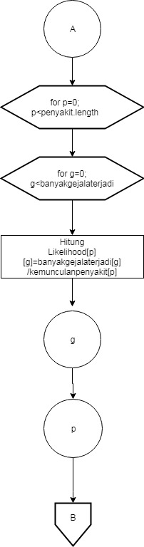
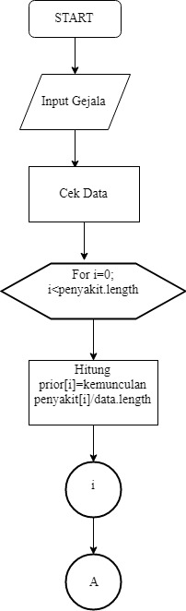
Pembuatan sistem pakar kondisi gigi tiruan mempunyai algoritma seperti yang dijelaskan dalam gambar 1
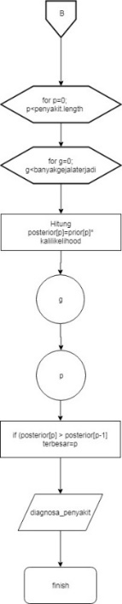
Gambar. 1 Algoritma Sistem Pakar
Penjelasan gambar:
- Menghitung nilai prior (peluang kemunculan suatu kondisi pada data training) berdasarkan gejala yang diperlukan. Perhitungan ini dilakukan dengan membagi jumlah masing-masing kondisi dengan jumlah keseluruhan data yang ada pada data latih.
- Melakukan pencarian nilai likelihood (peluang munculnya suatu gejala terhadap suatu kondisi) dari probabilitas gejala yang mempengaruhi pada setiap kondisi) dari probabibilitas gejala yang mempengaruhi pada setiap kondisi. Perhitungan ini dilakukan dengan membagi jumlah gejala yang ada pada masing-masing kondisi dengan jumlah masing-masing kondisi.
- Melakukan pencarian nilai posterior (probabilitas akhir) pada masing-masing kondisi, dengan cara mengalikan nilai prior dengan nilai likelihood masing-masing gejala pada setiap kondisi.

Basis Pengetahuan
Pada pembuatan sistem pakar ini, terdapat dua kondisi gigi tiruan, yaitu harus dilakukan Tindakan dan tidak harus dilakukan tindakan. Berikut akan dijelaskan di dalam tabel jenis kondisi dan gejalanya.

Tabel Pakar
Macam-macam kondisi gigi tiruan disebutkan dalam Tabel.1

No | Kondisi Gigi Tiruan | Kode Kondisi
1 | Perlu Dilakukan Tindakan | K1
2 | Tidak Perlu Dilakukan Tindakan | K2
Tabel. 1 Tabel Daftar Tingkat Kondisi Gigi Tiruan
Macam – macam Gejala Gigi Tiruan dapat dilihat pada tabel.2

No | Gejala | Kode Gejala
1 | Merendam Gigi Tiruan Lebih dari Tiga Kali Sehari | G1
2 | Menggosok Gigi Tiruan Setiap Hari | G2
3 | Sering Melepas Gigi Tiruan Sebelum Tidur | G3
4 | Minum Air Kemasan | G4
5 | Minum Air Sumur | G5
6 | Merokok | G6
7 | Mempunyai Kebiasaan Memakan makanan Manis | G7
8 | Mempunyai Kebiasaan Memakan makanan Asam | G8
9 | Merasa Ngilu Saat Mengunyah | G9
10 | Mempunyai Gigi Berlubang | G10
11 | Mempunyai Plak Gigi | G11
12 | Mempunyai Karang Gigi | G12
Tabel. 2 Gejala Gigi Tiruan
Tabel Keputusan Pakar
Berikut adalah tabel keputusan pakar dari jenis kondisi beserta gejalanya, dapat dilihat dalam Tabel.3.

Gejala | Kondisi
Gejala | K1 | K2
G1 |  | √
G2 |  | √
G3 | √
G4 |  | √
G5 | √
G6 | √
G7 | √
G8 | √
G9 | √
G10 | √
G11 | √
G12 | √
Tabel. 3 Tabel Keputusan Pakar
- Model Pembangunan Perangkat Lunak Mobile D

Penelitian ini bertujuan untuk membuat suatu aplikasi android. Metode pengembangan aplikasi yang digunakan adalah Mobile D.
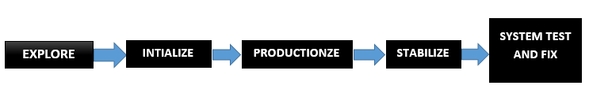
Sumber: (Syarifudin et al., 2018)
Gambar. 2 Urutan Pekerjaan Pada Mobile-D
Dari gambar 1 mobile-d menjelas metodologi yang paling rinci untuk tujuan tersebut, memiliki spesifikasi yang komprehensif untuk setiap fase dan tahap, dan untuk tugas-tugas yang terkait (Syarifudin et al., 2018)
Metode pengembangan aplikasi mobile-d. terdiri dari tahapan berikut:

- Explore. Pada tahap explore, perangkat yang akan dibuat adalah berbasis android dengan bahasa pemrograman Java.
- Initialize. Kebutuhan pada aplikasi ini yaitu fitur fitur tambah konsultasi, tambah gejala, tambah keputusan, review keputusan, hasil konsultasi.
- Productionize, Tahap pengembangan aplikasi yang terdiri dari 3 tahap, hari perencanaan yang dibuat dalam 1 bulan, hari kerja dalam 2 bulan dan hari rilis aplikasi dalam 1 minggu.
- Stabilize Memastikan bahwa aplikasi stabil di perangkat dan sistem operasi.
- System Test and Fix Melakukan tahap testing sebelum rilis, mulai dari pengujian internal dan pengujian external yaitu dengan Blackbox testing dan Whitebox testing.

- Metode Inferensi Sistem

Metode inferensi sistem yang digunakan pada penelitian ini yaitu metode Naïve Bayes Classifier. Proses klasifikasi untuk pengujian algoritma yang dilakukan berdasarkan penerapan algoritma Naïve Bayes ini memiliki dua proses, yaitu proses pelatihan dan proses klasifikasi. Proses pelatihan menggunakan 3 data pasien yang sudah diketahui hasilnya. Sedangkan pada proses klasifikasi menggunakan 3 data pasien lain tanpa diketahui kategorinya.

- Proses Pelatihan
Berdasarkan algoritma Naïve Bayes, langkah proses pelatihan dengan menggunakan input 3 data pasien yang sudah diketahui kategorinya
- Proses Klasifikasi
Setelah didapatkan model probabilitas, maka pengklasifikasian secara otomatis menggunakan sistem pun dapat dilakukan input 3 data pasien belum diketahui kategorinya.

HASIL DAN PEMBAHASAN
- Analisa kebutuhan
Pada tahap ini dianalisis kebutuhan persyaratan dari Sistem Deteksi Kondisi Gigi Tiruan yang akan dibuat dalam Aplikasi Android ini terdiri dari 2 use case yaitu:

Halaman Pasien:
A1. Pasien dapat login
A2. Pasien dapat logout
A3. Pasien dapat melakukan konsultasi
A4. Pasien dapat melihat data konsultasi.

Halaman Dokter:
B1. Dokter dapat login
B2. Dokter dapat logout
B3. Dokter dapat melihat data konsultasi
B4. Dokter dapat mereview hasil konsultasi
B5. Dokter dapat melakukan konsultasi.

- System and software design
Pada tahap ini dirancang Use Case diagram, Activity Diagram, Use Case Diagram

  - Use Case Diagram
Use case diagram pada aplikasi diagnosa kondisi gigi tiruan dapat dilihat pada Gambar.2

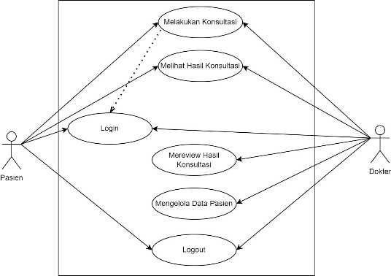
Gambar. 3 Use Case Diagram Pada Aplikasi Sistem Pakar Diagnosa Kondisi Gigi
Pada gambar 2 merupakan use case diagram untuk aplikasi sistem pakar diagnosa kondisi gigi. Dalam hal ini terdapat 2 pengguna aplikasi yang memiliki hak akses yaitu pasien dan dokter. untuk pasien hanya diberikan akses untuk menu login, melakukan konsultasi dan melihat hasil konsultasi saja, sedangkan dokter dapat mengakses semua menu yang terdapat didalam program ketika masuk.
  - Activity Diagram
Pembuatan activity diagram pada proses antara actor yaitu pasien dan dokter dengan sistem pakar diagnosa kondisi gigi dalam memilih menu mengelola data kondisi, dapat dilihat pada Gambar.3

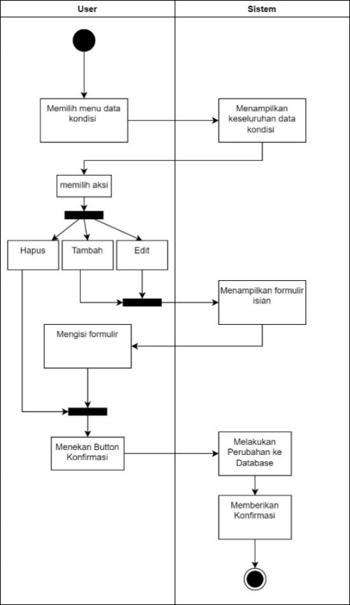
Gambar. 4 Activity Diagram Menu Hasil Konsultasi
  - Class Diagram
Class diagram merupakan gambaran tentang seluruh class yang digunakan dalam penelitian. Dapat dilihat pada Gambar.5
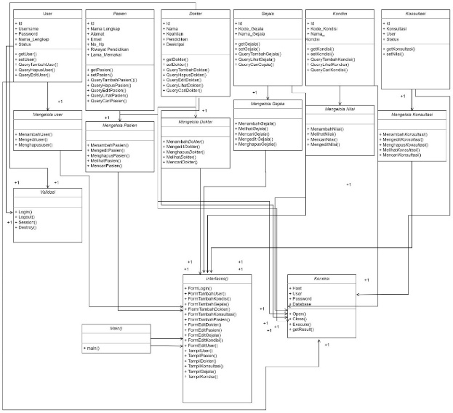
Gambar. 5 Class Diagram Pada Sistem Pakar Diagnosa Kondisi Gigi
- Perhitungan Naïve Bayes
Uji coba dilakukan dengan mendapatkan data gejala 12 pasien. Data gejala pasien dibandingkan dengan data gejala yang menyebabkan kondisi gigi tiruan harus ditindak atau tidak. Contoh perhitungan dengan menggunakan klasifikasi Naïve Bayes Classifier dapat diterapkan pada pasien ke-1 mengalami gejala nomor G1,G2,G3 ,G4 dan G11. Bobot yang didapatkan untuk perhitungan naïve bayes didapatkan dari hasil konsultasi dengan dokter dan melihat dari nilai pengaruh yang besar atau rendah.
Langkah langkah perhitungan Naïve Bayes adalah sebagai berikut:
  - Menentukan nilai nc untuk setiap class
    - Perlu Dilakukan Tindakan
n=1
p=1/2 =0.5
m = 12
G1.nc = 0
G2.nc= 0
G3. nc = 1
G4.nc =0
G11.nc = 0
    - Tidak Perlu Dilakukan Tindakan
n=1
p=1/2 =0.5
m = 12
G1.nc = 1
G2.nc= 1
G3. nc = 0
G4.nc = 1
G11.nc = 0
  - Menghitung Nilai P (aiVj) dan menghitung nilai P(Vj)
    - Perlu DIlakukan Tindakan
P(G1|K1) = 0 + 12 x 0.5 = 6/12 = 0.461
1 + 12
P(G2| K1) = 0 + 12 x 0.5 = 6/12 = 0.461
1 + 12
P(G3| K1) = 1 + 12 x 0.5 = 7/12 = 0.538
1 + 12
P(G4| K1) = 0 + 12 x 0.5 = 6/12 = 0.461
1 + 12
P(G11| K1) = 1 + 12 x 0.5 = 6/12= 0.538
- + 12
3.2.2. Tidak Perlu Dilakukan Tindakan
P(G1|K2) = 1 + 12 x 0.5 = 0.538
1 + 12
P(G2| K2) = 1 + 12 x 0.5 = 0.538
1 + 12
P(G3| K2) = 0 + 12 x 0.5 = 0.461
1 + 12
P(G4| K2) = 1 + 12 x 0.5 = 0.538
1 + 12
P(G11| K2) = 0 + 12 x 0.5 = 0.461
- + 12
  - Menghitung p(ai|vj) x P(vj) untuk tiap v
    - Perlu Dilakukan Tindakan
P(K1) x [ P(G1|K1) x P(G2|K1) x P(G3|K1) x P(G4|K1) x P(G11|K1)]
= 0.5 x 0.461 x 0.461 x 0.538 x 0.461 x 0.538
= 0.006536
    - Tidak Perlu Dilakukan Tindakan
P(K2) x [ P(G1|K2) x P(G2|K2) x P(G3|K2) x P(G4|K2) x P(G11|K2)]
= 0.5 x 0.538 x 0.538 x 0.461 x 0.538 x 0.461
= 0.00890
  - Menentukan Hasil Klasifikasi
Menentukan hasil klasifikasi yaitu v yang memiliki hasil perkalian yang terbesar.
Hasil v yang memiliki perkalian terbesar didapatkan pada Tabel.4
Kondisi | Nilai V
K1 | 0.006536
K2 | 0.00890
Tabel. 4 Hasil Klasifikasi
Karena nilai 0.00890 paling besar, maka contoh kasus pasien ke-1 diklasifikasikan sebagai tingkat Tidak Perlu dilakukan tindakan

- Tampilan Sistem
User Interface pada aplikasi sistem pakar diagnosa kondisi gigi yang telah dibuat sebagai berikut:

- Tampilan Halaman Login
Tampilan halaman login merupakan halaman untuk akses kehalaman utama dari sistem pakar diagnosa kondisi gigi yang dapat dilihat pada Gambar.6

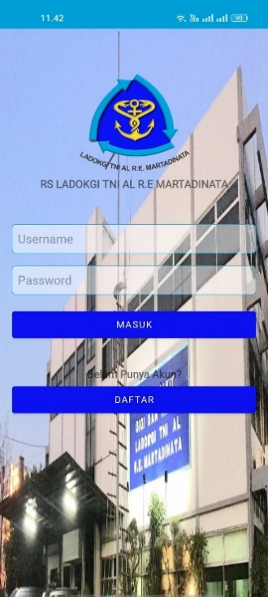

Gambar. 6 User Interface Login
- Tampilan Halaman Daftar.
Halaman daftar hanya dapat diakses oleh admin dan digunakan untuk menambah data pasien, dapat dilihat pada Gambar.7
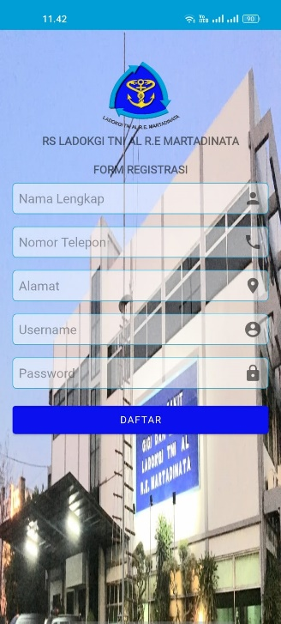

Gambar. 7 User Interface Halaman Daftar
Gambar.7 menunjukan menu daftar Pasien baru yang dimana terdapat kolom Nama Lengkap, Nomor Telepon, Alamat, Username dan juga Password. Dan jika sudah terisi semua user bisa meng klik tombol daftar.

- Tampilan Halaman Konsultasi.
Halaman konsultasi adalah halaman untuk melakukan konsultasi pasien. Dapat dilihat pada Gambar.8

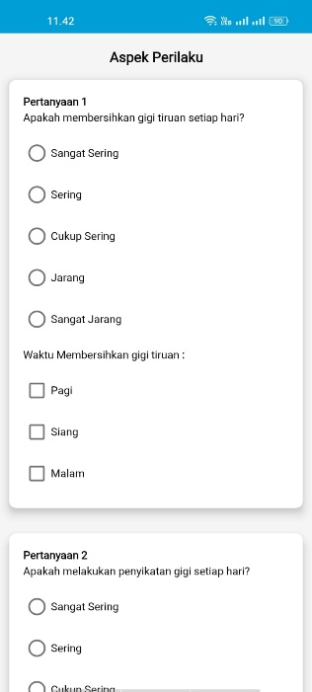
Gambar. 8 User Interface Halaman Konsultasi
Pada Gambar.8 menunjukan halaman konsultasi yang dimana terdapat beberapa pertanyaan yang dapat di jawab oleh pasien.

- Tampilan Halaman Hasil Konsultasi
Halaman konsultasi adalah halaman yang memunculkan seluruh hasil konsultasi. Dapat dilihat pada Gambar.9

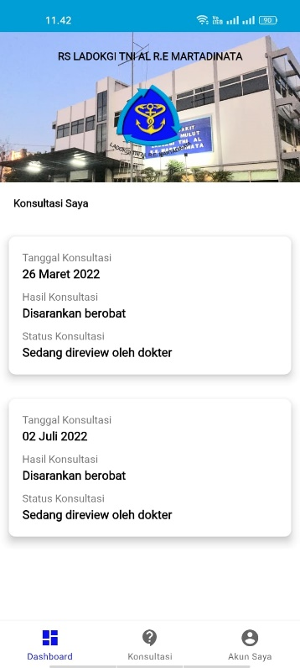
Gambar. 9 User Interface Hasil Konsultasi
Pada gambar.9 ini terdapat hasil dari konsultasi oleh pasien

- Pengujian
Dalam pengujian perangkat lunak ini penulis menggunakan metode pengujian White Box. White Box testing adalah meramalkan cara kerja perangkat lunak secara rinci, karenanya logical path (jalur logika) perangkat lunak akan ditest dengan menyediakan test case yang akan mengerjakan kumpulan kondisi dan atau pengulangan secara spesifik (Girsang & Fahmi, 2019)

- Pengujian Halaman Konsultasi
Halaman konsultasi berfungsi untuk user melakukan konsultasi. Dalam pengujian white box terdapat beberapa tahap yaitu membuat flowchart, grafik alir, cyclomatic complexity dan test case. Berikut adalah pengujian white box halaman konsultasi.
- Flowchart Pengujian Halaman Konsultasi
Sistem dalam halaman konsultasi digambarkan pada Gambar.10 dan Gambar.11 dikarenakan 2 file ini saling terhubung.
Gambar.10 adalah flowchart dari sistem file konsultasibaru.php.
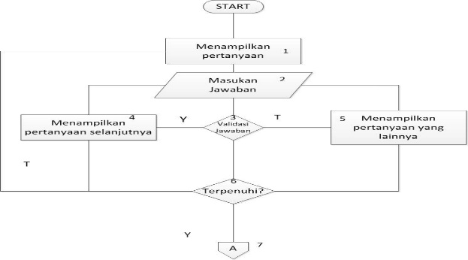
Gambar. 10 Flowchart Sistem File Konsultasi Baru
Gambar.11 adalah flowchart sistem file sistempakar.java
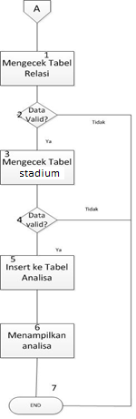
Gambar. 11 Flowchart Sistem File Sistem Pakar
- Grafik Alir
Grafik alir dibuat dari flowchart sebelumnya, digambarkan pada Gambar 12. dan Gambar 13.
Gambar.12 adalah grafik alir sistem dari file konsultasi baru.
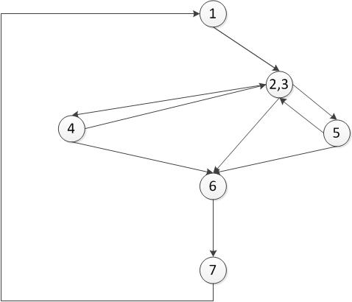
Gambar. 12 Grafik Alir Sistem File Konsultasi Baru
Gambar.13 adalah Grafik Alir Sistem File Sistem Pakar

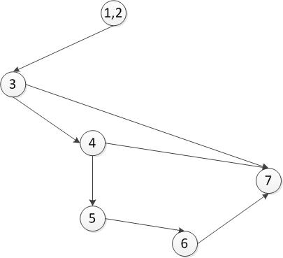
Gambar. 13 Grafik Alir Sistem File Sistem Pakar
- Cyclomatic Complexity
Cyclomatic Complexity adalah matrik perangkat lunak yang menyediakan ukuran kuantitatif dari kekompleksan logical program (Dzahabi Yunas et al., 2021)
Berikut adalah cyclomatic complexity dari white box testing sistem konsultasi pada sistem pakar diagnosa kondisi gigi tiruan:
Path pada grafik alir sistem file konsultasi baru:
Path 1: 1-2-3-4
Path 2: 1-2-3-4-2-3-6-7
Path 3: 1-2-3-5
Path 4: 1-2-3-5-2-3-6-7
Path 5: 1-2-3-4-2-3-6-1
Path 6: 1-2-3-5-2-3-6-1
Rumus cyclomatic complexity: V (G) = E-N+2, dimana
E= edge pada grafik alir
N = node pada grafik alir
Maka, cyclomatic complexity pada pengujian sistem file konsultasi baru adalah:
V (G) = 10 - 6 + 2
= 6
Path pada grafik alir sistem file sistem pakar:
Path 1: 1-2-3-4-5-6-7
Path 2: 1-2-7
Path 3: 1-2-3-4-7
Maka, cyclomatic complexity pada pengujian sistem file konsultasi baru adalah:
V (G) = 7 - 6 + 2
= 3
- Test Case
Test Case dilakukan setelah Path diketahui. Berikut adalah test case dalam pengujian sistem konsultasi:
- Test Case Jalur (Path 1) untuk file konsultasi baru :
Nilai : Input
Jawaban nya dimana record.eof = true
Hasil yang diharapkan : Muncul pertanyaan selanjutnya yang berhubungan
dengan pertanyaan pertama.
Keterangan : Valid
- Test Case Jalur (Path 2) untuk file konsultasi baru :
Nilai : Input jawaban dan terpenuhi
Hasil yang diharapkan : Direct ke halaman sistem pakar
Keterangan : Valid
- Test Case Jalur (Path 1)
untuk file konsultasi baru :
Nilai : Input jawaban tidak dimana record.eof = false
Hasil yang diharapkan : Muncul pertanyaan lainnya yang tidak berhubungan dengan pertanyaan pertama
Keterangan : Valid
- Test Case Jalur (Path 3)
Untuk file konsultasi baru :
Nilai : Input jawaban dan terpenuhi
Hasil yang diharapkan : Direct ke halaman sistem pakar
Keterangan : Valid
- Test Case Jalur (Path 4)
untuk file konsultasi baru :
Nilai : Input jawaban dan tidak terpenuhi
Hasil yang diharapkan : Mengulang pertanyaan
Keterangan : Valid
- Test Case Jalur (Path 1) untuk file sistem pakar :
Nilai : Mengecek tabel relasi, table kondisi dan data ditemukan
Hasil yang diharapkan : hasil ditemukan, insert data ke table analisa, memunculkan hasil ke user
Keterangan : Valid
- Test Case Jalur (Path 2) untuk file sistem pakar :
Nilai : Mengecek tabel relasi dan data tidak ditemukan
Hasil yang diharapkan : proses dihentikan, tampilkan keterangan bahwa konsultasi gagal
Keterangan : Valid
- Test Case Jalur (Path 3) untuk file sistem pakar :
Nilai : Mengecek tabel relasi dan data tidak ditemukan
Hasil yang diharapkan : proses dihentikan, tampilkan keterangan bahwa konsultasi gagal
Keterangan : Valid

KESIMPULAN
Dalam Bab ini penulis mengambil kesimpulan berdasarkan pembahasan pada bab-bab sebelumnya yang ada pada penelitian skripsi ini. Berikut kesimpulan yang didapat dari pembuatan sistem pakar diagnosa kondisi gigi tiruan ini yaitu:
- Aplikasi yang dibuat dapat mendeteksi apakah kondisi gigi tiruan dan memudahkan pasien untuk berkonsultasi dimana saja sehingga pasien tidak perlu datang ke rumah sakit hanya untuk pengecekan mengingat kondisi tempat dinas yang jauh dari rumah sakit. Pada aplikasi ini terdiri dari 12 gejala yang terdiri dari gejala dari aspek perilaku dan aspek non perilaku
- Metode naïve bayes untuk sistem pakar kondisi gigi tiruan yang diterapkan cukup akurat setelah dibandingkan dengan konsultasi secara langsung.

REFERENSI
AR, K. (2018). Sistem Pakar Antisipasi Kegagalan Pengembangan Sistem Informasi dengan Pendekatan Forward Chaining. Elkawnie, 3(2), 211–232. https://doi.org/10.22373/ekw.v3i2.2772
Arysespajayadi, A., Sutoyo, M. N., & Qammaddin, Q. (2019). Implementasi Metode Certainty Factor pada Sistem Pakar Diagnosa Penyakit Karies Gigi. Jurnal Sains Dan Informatika, 5(2), 167–176. https://doi.org/10.34128/JSI.V5I2.188
Cahyadi, D., & Wahyudin. (2019). Sistem Informasi Pendukung Keputusan Diagnosis Penyakit Gigi Berbasis Web Pada Klinik Metro Medika Bogor. Jurnal Rekayasa Informasi, 8(1), 1–21.
Dzahabi Yunas, R. Al, Triayudi, A., & Sholihati, I. D. (2021). Implementasi Sistem Pakar untuk Mendeteksi Virus Covid-19 dengan Perbandingan Metode Naïve Bayes dan Certainty Factor. Jurnal JTIK (Jurnal Teknologi Informasi Dan Komunikasi), 5(3), 338. https://doi.org/10.35870/jtik.v5i3.221
Fahrozi, W., Indra, E., & Harahap, C. B. (2019). Sistem Pakar Mendiagnosa Kemusyrikan Umat Islam Dengan Metode Forward Chaining. Jurnal Sistem Informasi Dan Ilmu Komputer Prima(JUSIKOM PRIMA), 3(1), 1–4. https://doi.org/10.34012/jusikom.v3i1.160
Fitriyani, F. (2018). Metode Bagging Untuk Imbalance Class Pada Bedah Toraks Menggunakan Naive Bayes. Jurnal Kajian Ilmiah, 18(3), 278. https://doi.org/10.31599/jki.v18i3.281
Girsang, R. R., & Fahmi, H. (2019). Sistem Pakar Mendiagnosa Penyakit Mata KatarakDengan Metode Certainty Factor Berbasis Web. Matics, 11(1), 27. https://doi.org/10.18860/mat.v11i1.7673
Handoko, M. R., & Neneng. (2021). Sistem Pakar Diagnosa Penyakit Ispa Menggunakan Metode Naive Bayes Classifier Berbasis Web. CSRID (Computer Science Research and Its Development Journal), 10(3), 127. https://doi.org/10.22303/csrid.10.3.2018.127-138
Keumala, C. R., & Mardelita, S. (2021). HUBUNGAN PENGETAHUAN MASYARAKAT DENGAN TINDAKAN PEMELIHARAAN GIGI TIRUAN SEBAGIAN LEPASAN DI DESA COT BAROH KABUPATEN BIREUEN. JURNAL MUTIARA KESEHATAN MASYARAKAT, 6(2), 56–61. https://doi.org/10.51544/JMKM.V6I2.2318
Marthinu, L., & Bidjuni, M. (2020). PENYAKIT KARIES GIGI PADA PERSONIL DETASEMEN GEGANA SATUAN BRIMOB POLDA SULAWESI UTARA TAHUN 2019 (pp. 58–64).
Marthinu, L. T., & Bidjuni, M. (2020). Penyakit Karies Gigi Pada Personil Detasemen Gegana Satuan Brimob Polda Sulawesi Utara Tahun 2019. JIGIM (Jurnal Ilmiah Gigi Dan Mulut), 3(2), 58–64. https://doi.org/10.47718/jgm.v3i2.1436
Nurwulandari, T., & Arifin, T. (2019). Sistem Pakar Untuk Mendeteksi Tumbuh Kembang Anak Usia 0 Sampai 2 Tahun Berbasis Android. Jurnal Tekno Insentif, 12(2), 28–35. https://doi.org/10.36787/jti.v12i2.72
Rahayu, I., Topiq, S., & Susanti, S. (2020). Perancangan Sistem Pakar Diagnosa Penyakit Pada Bayi Menggunakan Metode Dempster Shafer. Jurnal Responsif : Riset Sains Dan Informatika, 2(2), 222–231. https://doi.org/10.51977/jti.v2i2.314
Syarifudin, A., Hidayat, N., & Fanani, L. (2018). Sistem Pakar Diagnosis Penyakit Pada Tanaman Jagung Menggunakan Metode Naive Bayes Berbasis Android. In Jurnal Pengembangan Teknologi Informasi dan Ilmu Komputer (Vol. 2, Issue 7, pp. 2738–2744). http://j-ptiik.ub.ac.id
Tuslaela, T., & Permadi, D. (2018). SISTEM PAKAR DIAGNOSA PENYAKIT GIGI DAN MULUT BERBASIS WEB DENGAN METODE FORWARD CHAINING. Undefined, Tuslaela,.

